Seravezza, lì 23 settembre 2019 Agli Istituti Scolastici in indirizzo

Oggetto: invito a visitare la mostra OPEN SECRETS – Palazzo Mediceo di Seravezza,
fino al 3 novembre 2019.

Gentili Insegnanti,

la Fondazione Terre Medicee è lieta di invitare Voi e i vostri Studenti a visitare la mostra dell'artista contemporanea Rachel Lee Hovnanian, la cui apertura è stata prorogata fino al prossimo 3 novembre.
La mostra affronta tematiche attuali quali la dipendenza dalla tecnologia, l'incomunicabilità familiare, la superficialità delle relazioni e la dipendenza/gabbia di certi stereotipi che condizionano il nostro modo di vivere e di relazionarci con gli altri.
Temi spinosi e controversi che l'artista ci propone in modo provocatorio e talvolta giocoso, invitando il visitatore ad interagire,
Un' occasione per i nostri giovani studenti, per riflettere su temi a loro vicini, attraverso un percorso artistico che combina pittura, scultura, video-arte, installazioni interattive, all'interno di Palazzo Mediceo.
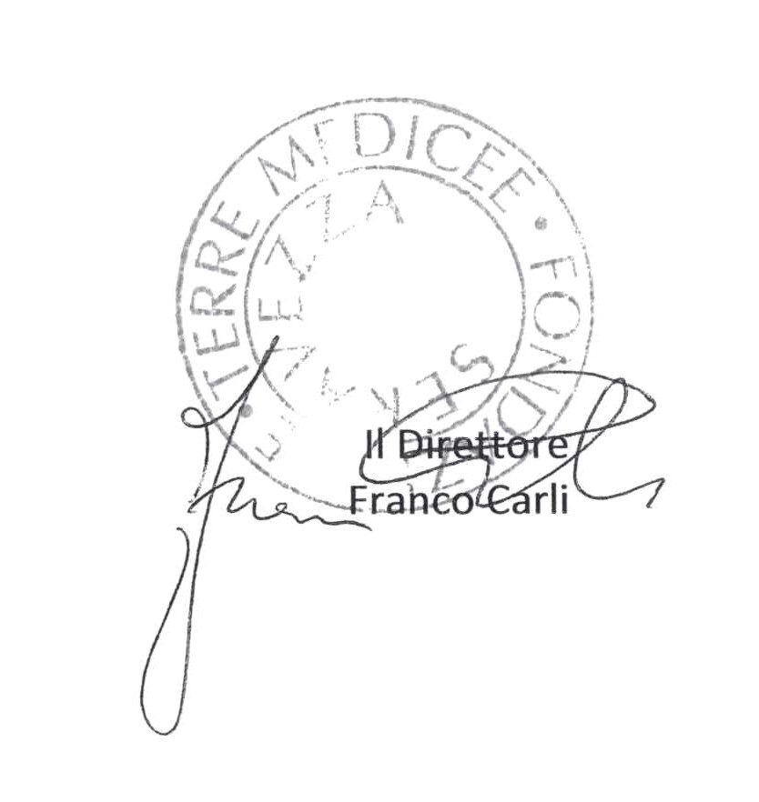
.
Le visite (su prenotazione) potranno essere fatte in autonomia gratuitamente o con il supporto di una nostra guida, al costo di € 50,00 per classe.
Per prenotazioni e/o informazioni vi invitiamo a contattare la Segreteria, in orario mattutino, ai seguenti recapiti:
tel. 0584 756046
mail: segreteria@terremedicee.it

Cordiali saluti,

Pubblicato su Repubblica:

Pietrasanta, il nido dove si possono scegliere i neonati. La mostra-provocazione dell’artista americana

Rachel Lee Hovnanian ha ricostruito una vera e propria nursery con bambolotti iperrealisti. Ci si disinfetta le mani e poi li si può scegliere a seconda del «pedigree». E c’è anche una sezione contro le dipendenze
di Francesca Pini

Non uno strillo, nella nursery. Eppure i bebè sono tanti. Ma prima di prenderne in braccio uno, occorre mettersi il camice e disinfettarsi le mani. Giusta precauzione, se i neonati fossero veri, ma questi non lo sono, anche se sono identici in tutto e per tutto, peso corporeo compreso. Sono i cosiddetti «Reborn baby dolls», bambolotti iperrealisti, comprati dai bambini ma, sempre più spesso, anche da donne adulte che giocano «a fare le mamme» (con siti dedicati dove si acquista ogni genere di corredino). In questo caso sono serviti all’artista americana Rachel Lee Hovnanian per farne un’installazione (Perfect Baby Trophy Room, 2019) per la sua mostra personale «Open Secrets» a Seravezza, alla Villa Medicea fatta erigere da Cosimo I Medici, a pochi chilometri da Pietrasanta (Lucca).

Pedigree
Di culla in culla, ciascun visitatore può scegliere il proprio bambolotto geneticamente modificato, e con tanto di «pedigree», rivelando una personalità che – sorprendentemente – può avere delle interazioni con la propria. Il mio si chiama Jordan, e il suo certificato dice: «Non troverai mai un uomo d’azione capace di comunicare ad un livello così alto come il Jordan. Il Jordan riceve un premio per la Letteratura in poesia e musica. Il Jordan è un pioniere nella ricerca di cure per l’Alzheimer. Il Jordan vince una medaglia d’oro olimpica in atletica leggera. Il Jordan crea un metodo di sequenziamento del DNA che porterà alla pace nel mondo. Il Jordan è nominato giudice della Corte Suprema prima dei 35 anni. Il Jordan è disponibile in qualsiasi altezza, peso, colore della pelle, degli occhi e sesso».

Contro le dipendenze
Da questa installazione ad effetto, la mostra di Rachel Lee Hovnanian (sostenuta dalla Pechersky Family Foundation), si snoda in altre stanze (31 le opere esposte), seguendo però un filo conduttore ben preciso, un j’accuse contro tutte le dipendenze del nostro vivere contemporaneo: telefonini, alcol, social, like, web. C’è un punto di partenza personale e familiare di cui l’artista non fa mistero, soprattutto riferendosi a quell’ammasso di bottiglie vuote, le cui etichette sono fogli del libro Girl Scout Handbook del 1947, manuale di sopravvivenza di una scout. «Nella nostra famiglia c’era un segreto, che tutti dovevamo rispettare, senza far trapelare nulla all’esterno», dice Rachel, cresciuta in un contesto facoltoso. «Mio padre purtroppo era un alcolizzato, e io soffrivo molto perché nei momenti in cui beveva, lui per me non era più presente, era irraggiungibile, ma noi figli dovevamo far finta di nulla».

La bimba e l’Ipad
L’arte le ha permesso di rompere un cerchio omertoso, di sfogare queste tensioni, di manifestare finalmente il suo dolore. E quella bici da bambino che sovrasta le bottiglie, incombendo come una spada di Damocle, potrebbe crollare da un momento all’altro, polverizzandole. Con occhio disincantato l’artista osserva anche tutti i comportamenti devianti della nostra società, preda della tecnologia. Un video posizionato su un seggiolone mostra una bambina intenta a smanettare. «Ho osservato e filmato questa piccola alla quale era stato dato un iPad per giocare: per un’ora la bambina non ha mai staccato gli occhi dallo schermo. Andiamo verso l’incomunicabilità», dice l’artista autrice anche di un’altra installazione dove, due video messi a capotavola di un desco imbandito, mostrano un uomo e una donna che si “parlano” a distanza.

Categorizzare
«Il rovescio della medaglia dei telefoni cellulari è l’aver creato distanza tra le persone, una coppia magari siede vicina, ma ognuno è perso nel proprio mondo dei social, della chat». Che, con i like e gli emoticon, hanno ridotto le emozioni a segni. «Categorizzando le persone», dice l’artista che propone anche l’installazione multimediale Swipe Left, Swipe Right, mimando un’app di incontri dove si scarta o si sceglie l’altro in base alla “personalità” di un’immagine Animoji. Infine la dipendenza da web. Nel suo video il computer portatile entra nel letto come un partner rassicurante, quasi un Teddy bear, un orsacchiotto da compagnia che consente di affrontare tutte le nevrosi, di oggi e di domani.

